惠州市农科所举办2017年早造水稻新品种现场观摩会

信息来源： 市农科所 科技股    责任编辑：lxw    日期：2017-07-12

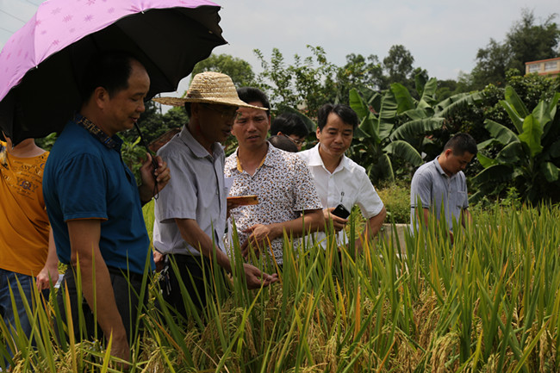

　　为促进水稻新品种的推广应用，进一步优化我市水稻品种结构，全面提升水稻生产综合能力，有效提高农民种粮效益，确保我市水稻粮食生产安全，结合正在实施的省级农作物良种良法和中央优质稻产业带项目，近日，市农科所举行了2017年早造水稻新品种现场观摩会。观摩会现场展示了最新引进的水稻品种215个，先后有博罗等县（区）农技推广中心、农业公司及种植大户200多人到场观摩。

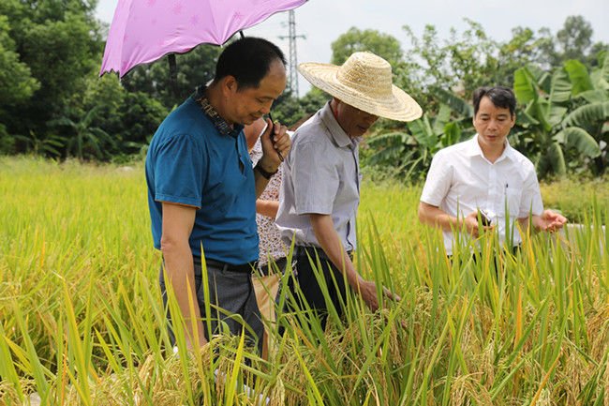

　　在观摩现场，金黄饱满的稻穗低头害羞地藏在腰杆挺直的叶子之下，在夏日的艳阳中一片金灿灿。微风拂过，一阵清新的稻香弥漫在空气中。观摩人员深入田间，对各品种的特征特性、产量表现及抗逆性等情况进行现场观摩和评鉴，不时点头称赞。经综合评定，黄广油占、象牙香占、华航52及合莉油占等优质高产品种综合性状表现良好，推荐作为今年重点示范推广品种。

　　此次观摩会有效帮助了前来参观的农业相关人员、大耕户、农户等对水稻新品种在不同生态区的种植表现有更全面和直观的了解，为晚造播种选种，引导农民种植提供了较好的指导作用。